Отчет по зимним постройкам МАДОУ «Центр развития ребенка-детский сад №2»
Зима – замечательное время года. Её с нетерпением ждут и взрослые, и дети. Это лучшее время для детских развлечений: игр в снежки, катания на лыжах, санках, коньках. Игровые площадки в нашем детском саду зимой – прекрасное место для оздоровительных прогулок с детьми на свежем воздухе. Они становятся удивительным местом, где дети получают массу положительных эмоций, упражняются в ловкости, играют и растут.
Цель:
– развитие двигательной активности у детей, интереса к окружающему миру, развитие основных видов движений, приобщение детей к здоровому образу жизни.
Бабка-коробка.
Цель: Закрепление знаний о насекомых их роли в природе и развитие двигательной активности детей.

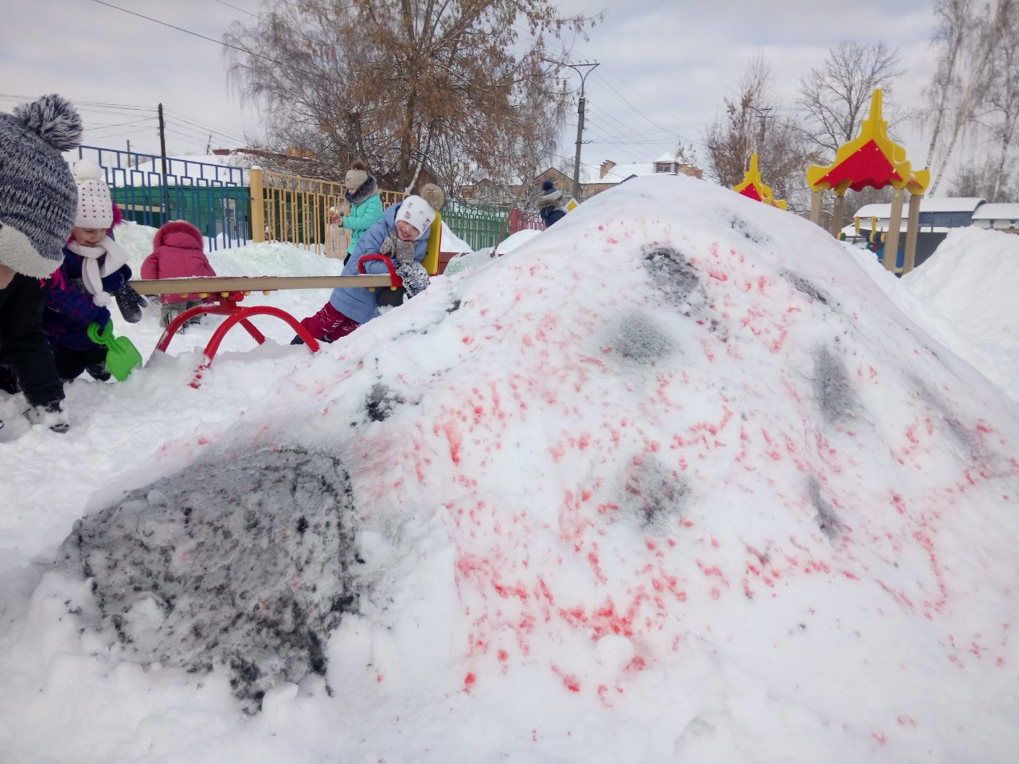
Торт.
Цель: Развитие воображения, создание хорошего настроения и развитие двигательной активности детей.
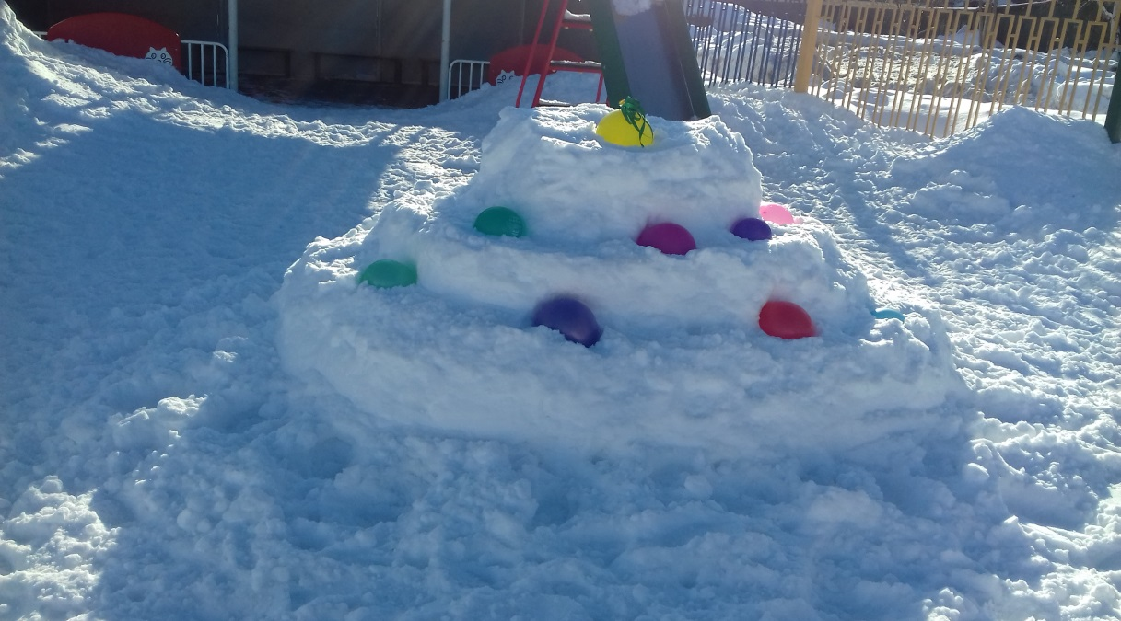

Крокодил.
Цель: Закрепление знаний о хищниках. Развивать меткость и точность во время игр.
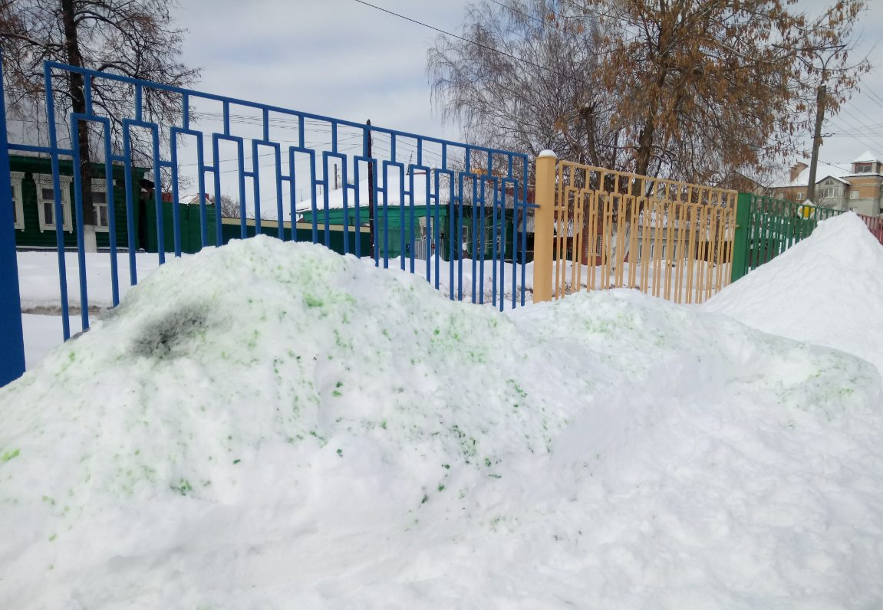

Украшение веранды.
Цель: Создание положительных эмоций и настроения у детей.
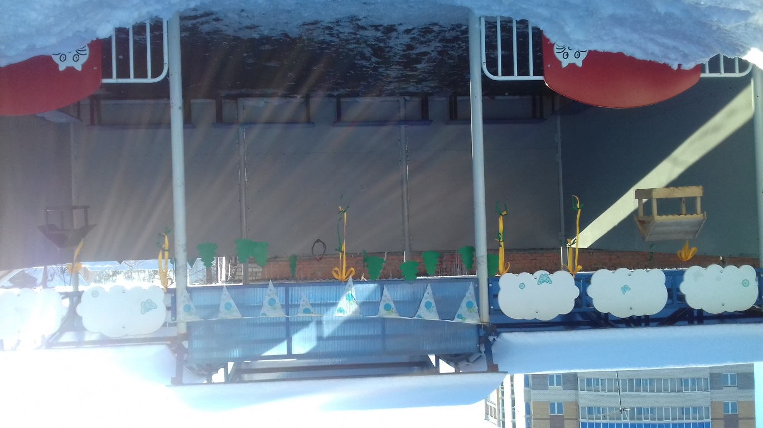
Постройка « Собака»
Цель: закреплять представление о собаке: внешний вид, движения, издаваемые звуки, повадки.
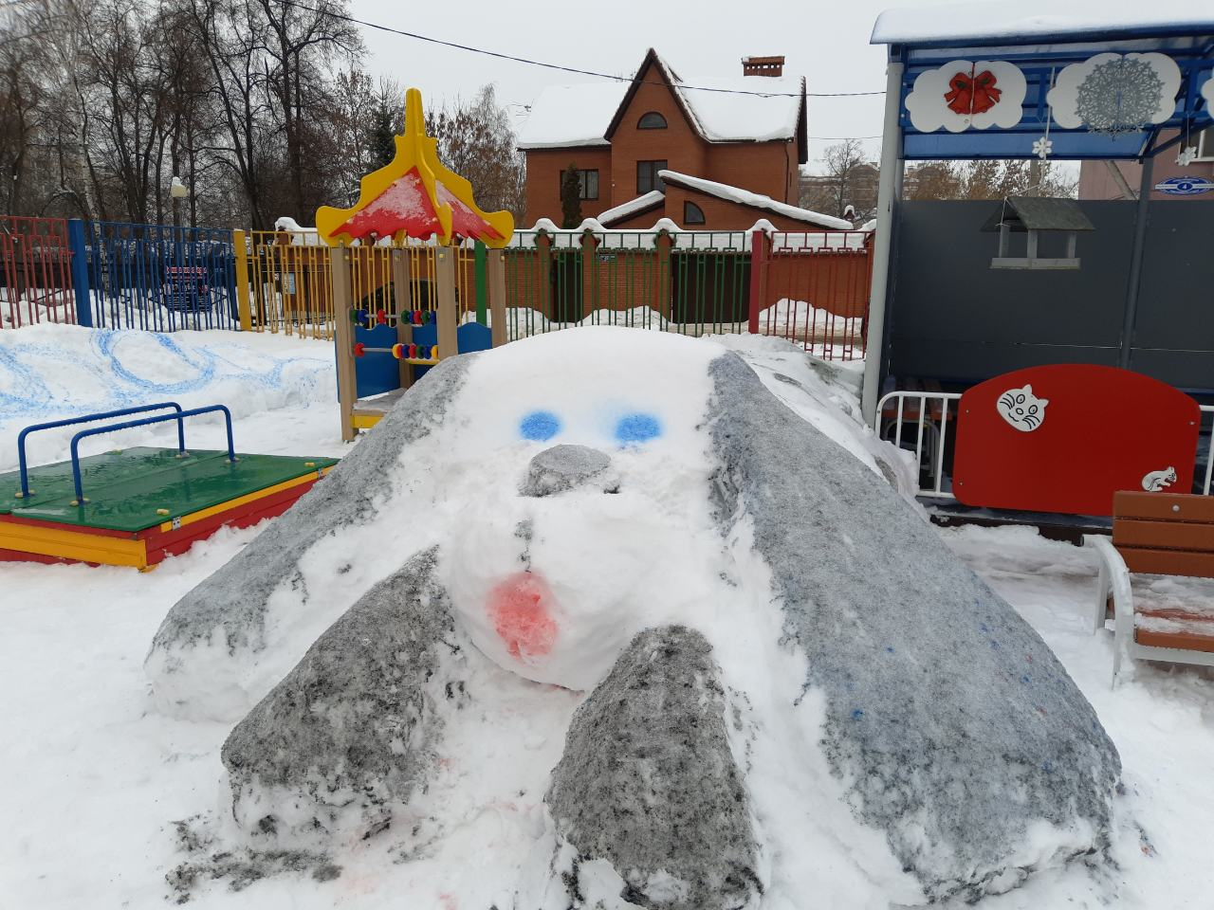

Ах, сколько на свете веселых затей!
Мы лепим из снега фигурки зверей:
Пингвин, колобок, медвежонок, лиса…
Как весело всем!
Мы творим чудеса!
Снежная постройка «змея – лабиринт»
Педагогический замысел: предназначена для использования на физкультурных занятиях – прыжки, перешагивания, ходьба и бег змейкой между фигурами; для подвижных игр с прыжками.
Цель: Укреплять группы мышц спины, рук, ног;
Воспитывать дружеские взаимоотношения, организованность.

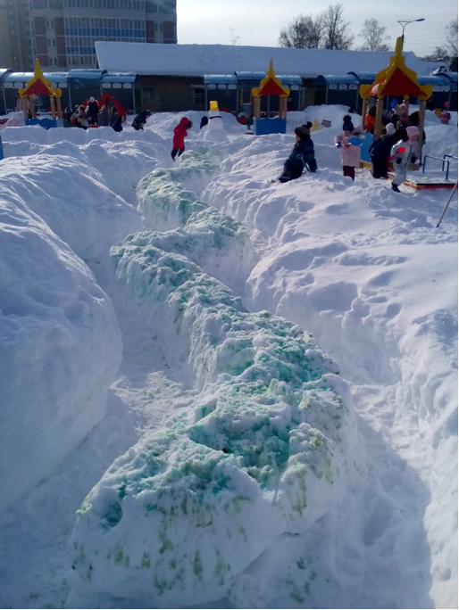
.

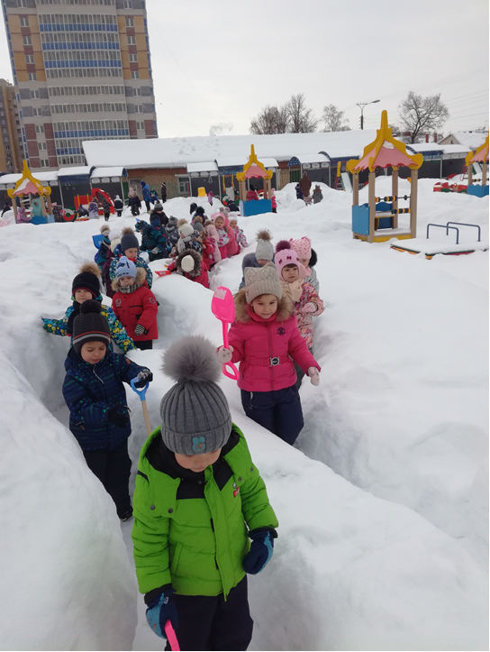

Торт
Цель: содействовать развитию разнообразной двигательной деятельности детей на прогулке и интереса к ней. Вокруг огромного торта малыши водят хороводы, играют в сюжетные игры.

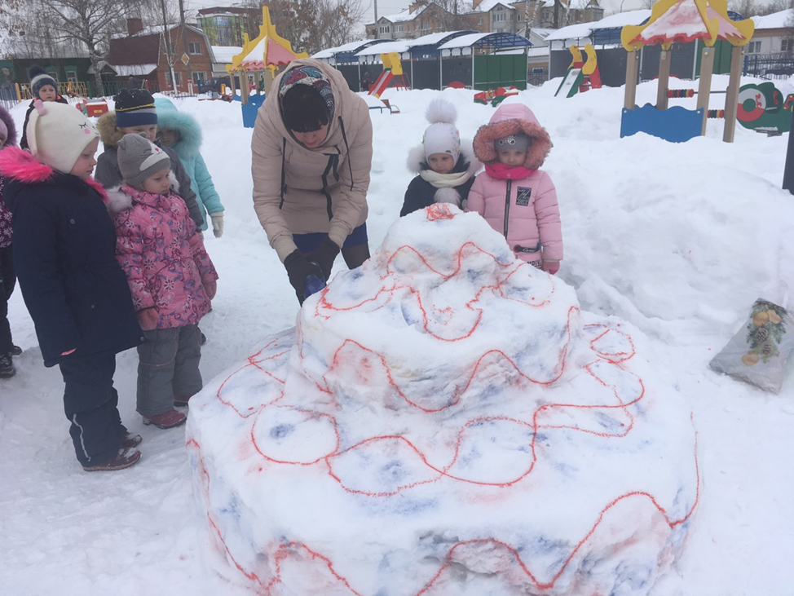

Осьминог
Цель: разнообразить виды детской деятельности, облагородить и украсить участок для прогулки в зимний период времени, осьминог выполнен также для наблюдения и знакомства с обитателями морей.

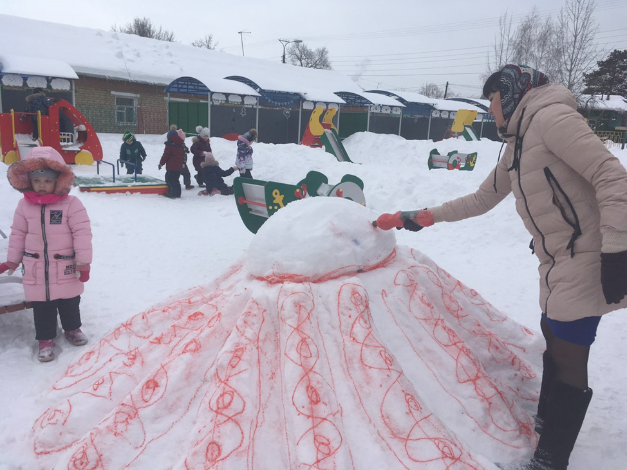

Постройка из снега: «Кит»
Цель: разнообразить вид детской деятельности, облагородить и украсить участок для прогулки в зимний период времени.
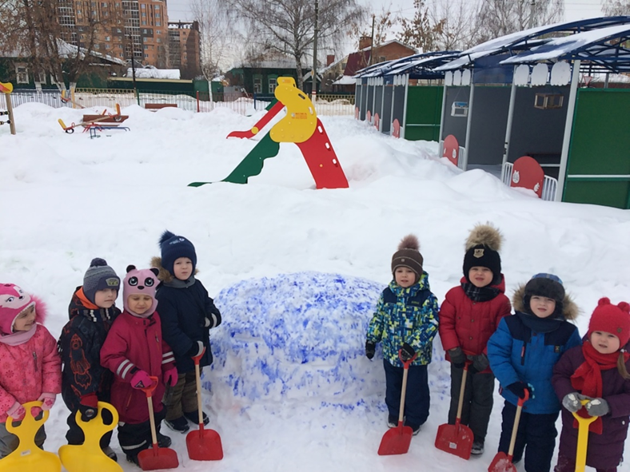
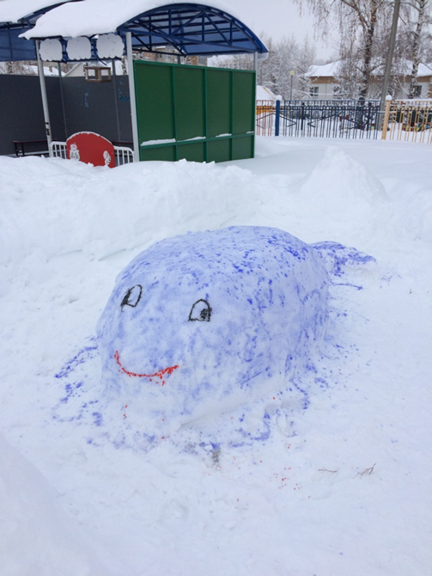

Жаба
Цель: Развития меткости, глазомера, закрепления знания цвета на участке.

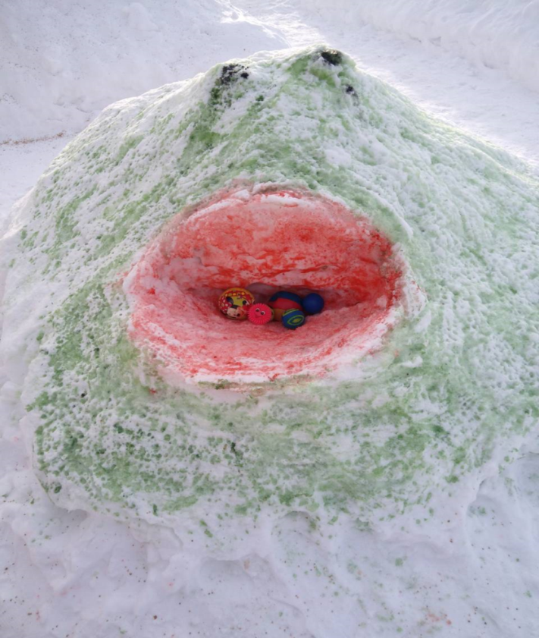
Печка
Цель: эта постройка знакомит детей с бытом русского народа, здесь можно печь снежные пирожки, греть снежное молоко.
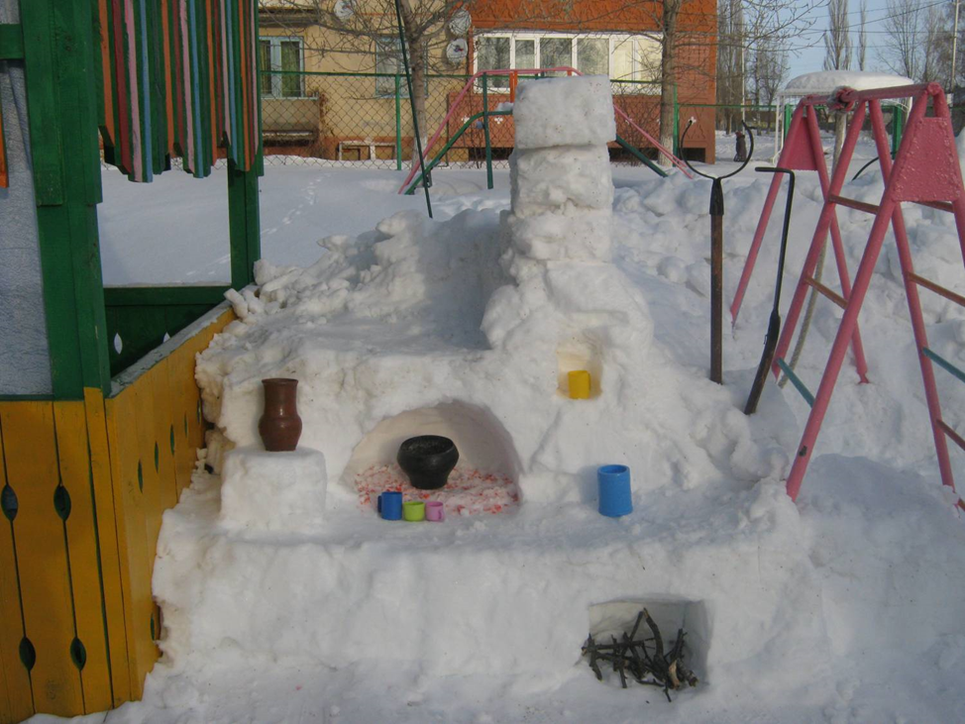
Грузовичок
Цель: Изучение грузового транспорта. Использование для хранения детских лопаток.
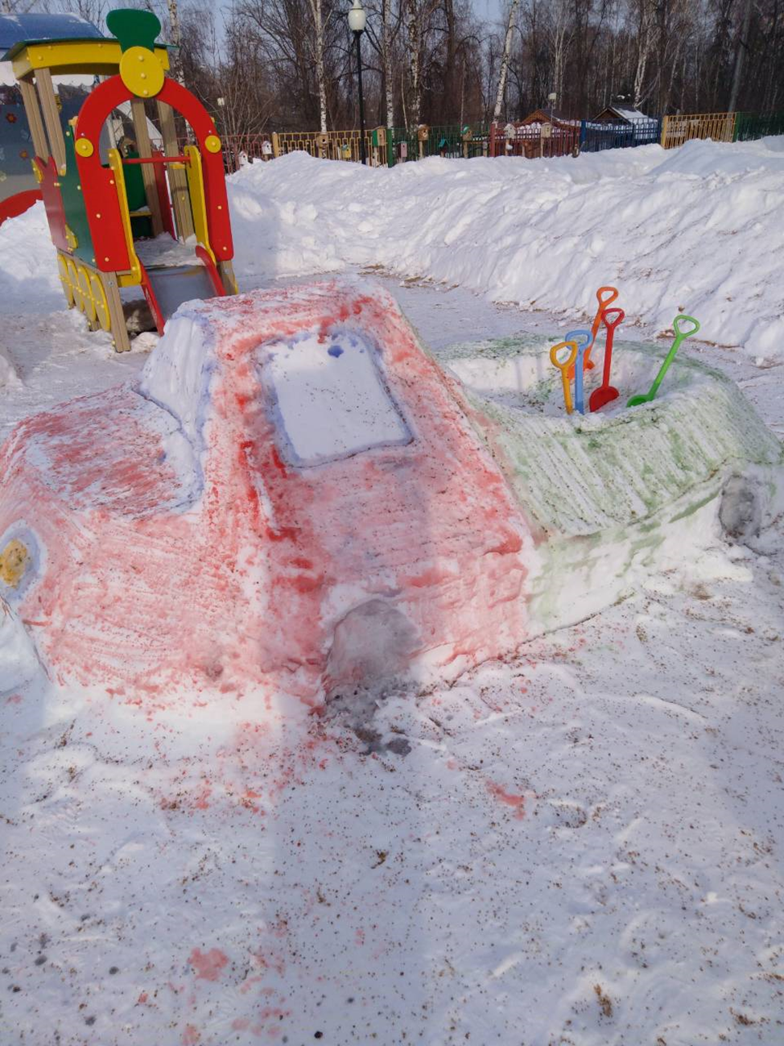

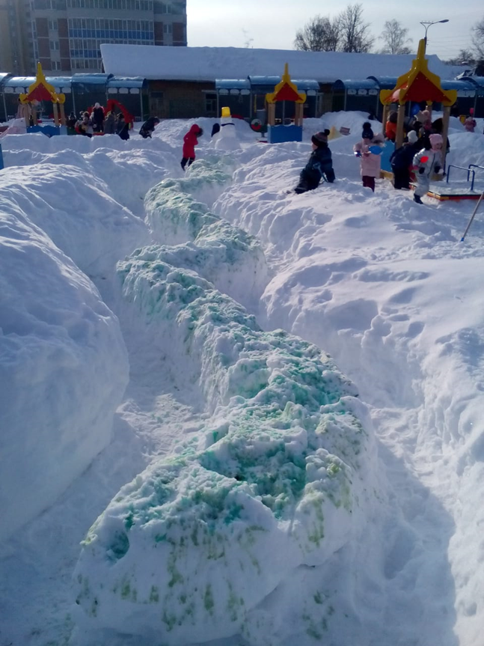

Вези нас, печка, в страну волшебную.
Цель: создать атмосферу доверия в работе с родителями; изучать с детьми сказочные персонажи из русского фольклора.
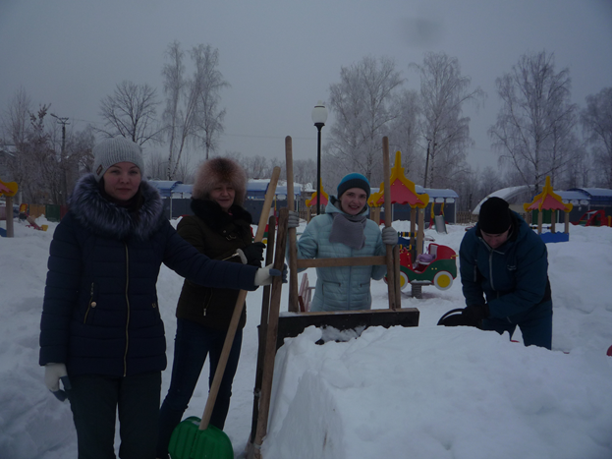
«Олимпийские кольца»
Цель: изучение зимних видов спорта, упражнять детей в меткости.
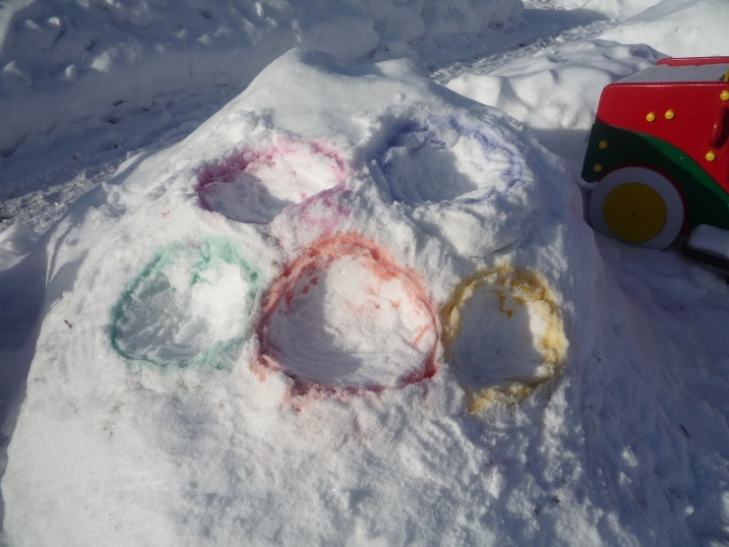

Зимняя красавица-елка.
Цель: создать хорошее настроение.
